

TRÄNINGSDAGBOK

Elias Fransson | 16-01-2023

Ålands Yrkesgymnasium - IT-stödperson

# Projektbeskrivning

### Bakgrund och problemformulering

Att hålla koll på hur mycket man tränar kan vara viktigt i olika sammanhang. Programmet ska hjälpa till att hålla reda på hur mycket man tränat och vilken typ av träning man genomfört.

# Plattformar

Utvecklar programmet i VisualBasic.net, Access som databas

## Aktiviteter

Systemet ska innehålla ett antal aktiviteter som man kan välja mellan, en del aktiviteter ska man logga tid, andra aktiviteter ska logga distans och en del aktiviteter ska logga både tid och distans.

Man ska kunna lägga till nya aktiviteter, ändra befintliga och radera aktiviteter som saknar dagboksanteckningar.

# Dagboksanteckningar

En dagboksanteckning (träningspass) ska innehålla information om vilken dag man genomförde aktiviteten och beroende på om aktiviteten ska logga tid och/eller distans ska de fälten finnas tillgängliga.

Anteckningen ska dessutom innehålla en fritext som beskriver aktiviteten och en upplevd ansträngningsgrad från 1-10 (rpe).

Man ska kunna lägga till nya dagboksanteckningar, ändra befintliga samt radera enskilda träningspass.

# Nödvändiga funktioner

* Lista alla aktiviteter
* Lägga till, ta bort och ändra aktiviteter.
* Visa alla dagboksanteckningar i en lista
* Lägga till, ta bort och ändra dagboksanteckningar
* Lista dagboksanteckningar för en viss aktivitet, eller vissa aktiviteter

# Funktioner

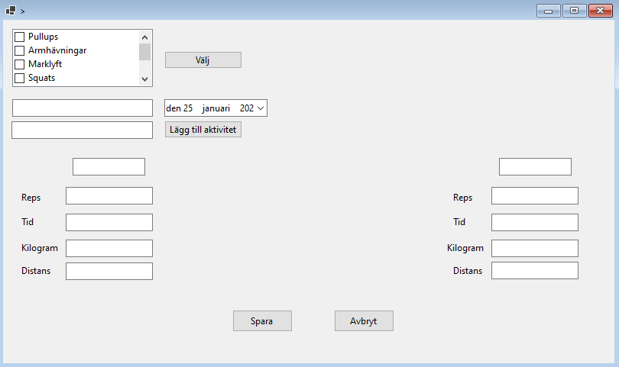

Systemet innehåller aktiviteter, tid och distans och datum. Du kan ha med nya aktiviteter och få en lista på de aktiviteter som du redan har.

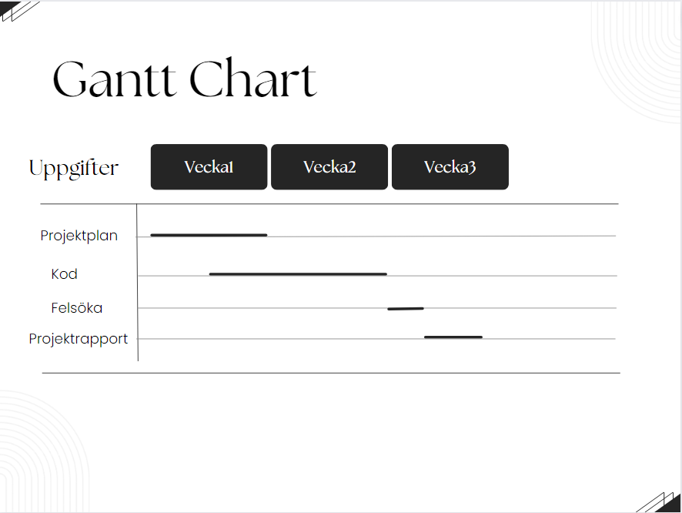

# Databas

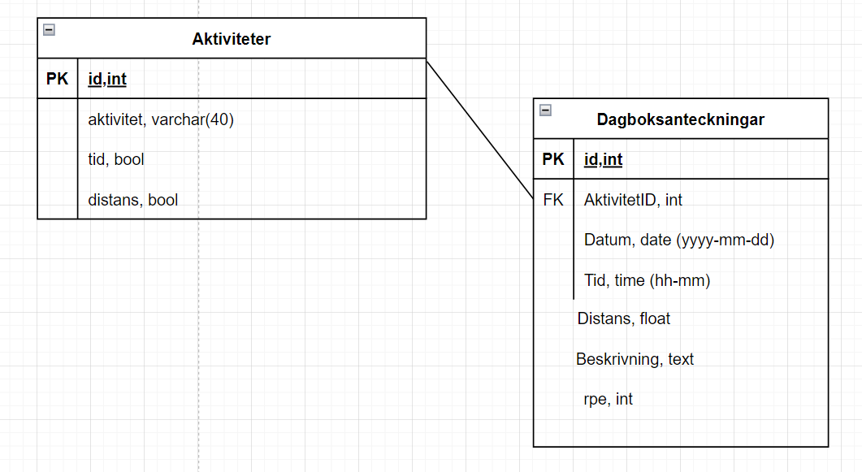

# Tabellbeskrivningar

Tabell för tid, aktivitet, distans, veckodag

# Säkerhet

## Kodsäkerhet och redundans

Alla dokument och all källkod ska ligga i samma mapp (med undermappar) och vara versionshanterad via git. Förvaret ska ha minst en commit varje dag som jag jobbat med projektet och förvaret ska pushas till ett github-förvar i slutet på varje dag.

## Kodredundans

Projektfiler sparade i Github, privat.